Конспект урока для 7 класса «Блокирование навязчивой рекламы и сайтов сомнительного содержания»

- Блокирование рекламы с помощью дополнений браузера Mozilla Firefox.

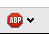
- Откройте браузер Mozilla Firefox(К-меню → Интернет).
- Найдите на панелях инструментов кнопку блокировщика рекламы Adblock plus*
3. Щелкните на треугольнике, чтобы вызвать раскрывающийся список действий. Выберите пункт Открыть список элементов.
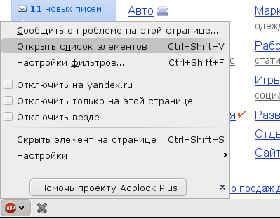

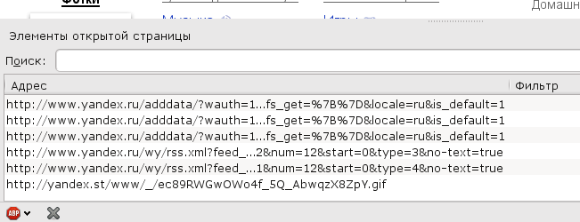

4. Найдите в списке имеющихся элементов несколько изображений. Выделите их и через контекстное меню выберите пункт Заблокировать элемент.
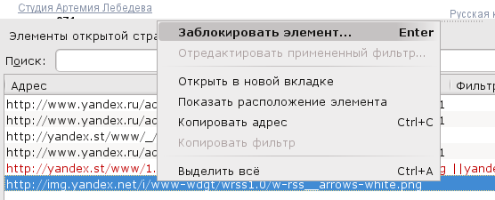

- Выберите один из видов фильтров по маскам имён и адресов файлов и нажмите кнопку Добавить фильтр.
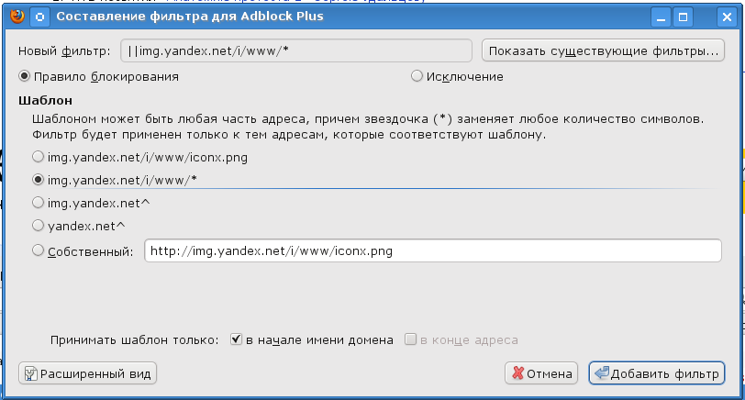

6. Обратите внимание на то, что заблокированный элемент выделен красным цветом и напротив появилась запись Правило блокирования.
- Закройте список элементов. Убедитесь в том, что заблокированное изображение исчезло с экрана.

- Блокирование сайтов сомнительного содержания встроенными средствами Mozilla Firefox

1. Войдите в меню Правка → настройки → содержимое. Установите флажок на пункте Блокировать всплывающие окна.
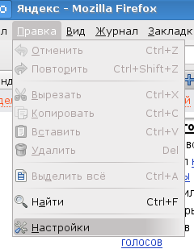
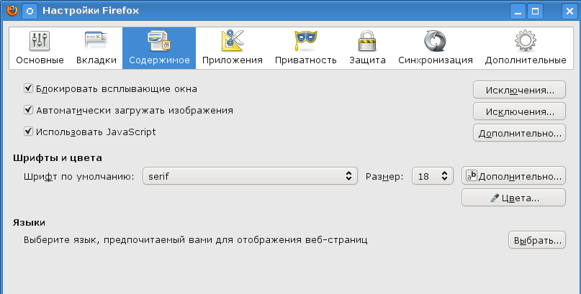
2. Щёлкните на кнопке Исключения. В текстовое поле введите адрес блокируемой страницы , например http://www.x-top.org/prikol/label/51 . Нажмите на кнопку Блокировать.
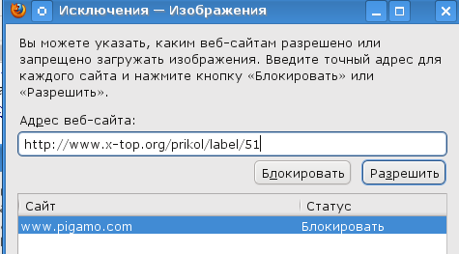

- В разделе Приватность установите е флажок на пункте Сообщать сайтам, что я не хочу, чтобы за мной следили.

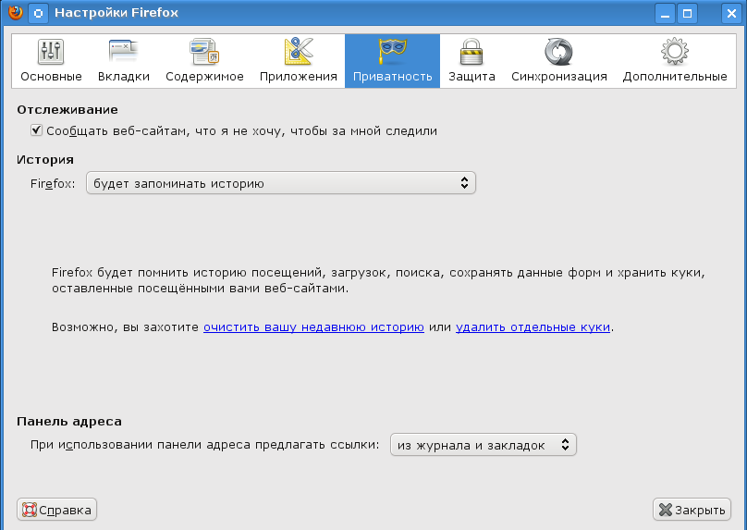

- Щёлкните на ссылке Удалить отдельные Куки. В имеющемся списке выберите несколько кук ( можно все) и нажмите на кнопку Удалить.
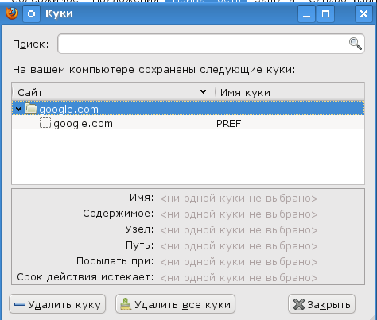

- В разделе Защита установите флажки на пунктах:
- предупреждать при попытке сайтов устанавливать дополнения
- блокировать сайты, подозреваемые в атаках
- блокировать сайты, подозреваемые в мошенничестве

6. Снимите флажок с пункта Запоминать пароли. Закройте окно настроек.
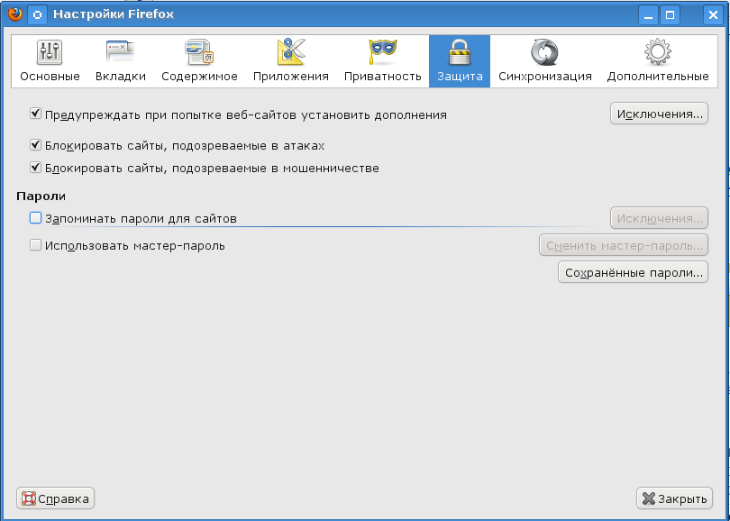

*Через менеджер пакетов Sinaptic установить дополнение к Mozilla Adblock

